Regulamin konkursu na dwujęzyczny słownik obrazkowy
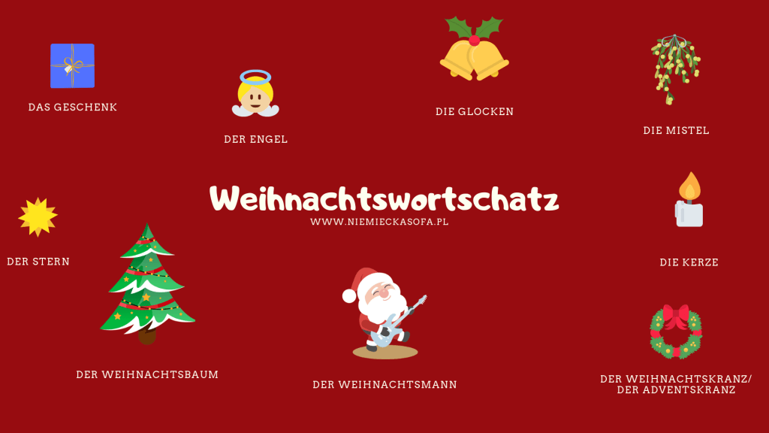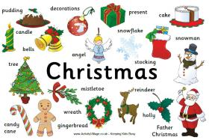
Organizatorzy konkursu: Marta Ilkowska-Nowak, Anna Bartosik – nauczycielki języka angielskiego i niemieckiego
Adresaci : uczniowie klas I – III szkoły podstawowej
Termin: 9 grudnia 2019
Cele konkursu:
- motywowanie uczniów do nauki języków,
- połączenie nauki z twórczością plastyczną,
- wzbogacenie słownictwa z tematu świąt Bożego Narodzenia,
- rozwijanie umiejętności korzystania ze słowników, również internetowych.
Opis konkursu: Konkurs polega na samodzielnym wykonaniu słowniczka obrazkowego w języku angielskim i niemieckim. Powinien on zawierać 10 słów (każdy na innej kartce) związanych ze świętami Bożego Narodzenia przetłumaczonych na język angielski i niemiecki. Każde z tych słów należy również zilustrować. Prace można wykonać dowolną techniką w formacie A5. Przygotowując słownik można wykorzystać słowniki dostępne w bibliotece szkolnej, jak również słowniki on-line. Podpisane, gotowe prace należy oddać organizatorom konkursu do 9 grudnia. Komisja konkursowa oceniać będzie poprawność językową, zgodność z tematem oraz estetyczność prac. Dla autorów najlepiej wykonanych słowników przewidziane są nagrody.
Praca konkursowe przechodzą na własność organizatora konkursu i zostaną pokazane na wystawie pokonkursowej.

